Решаем вспомогательное уравнение.

Находим дискриминант.

;
Следующее неравенство равносильно предыдущему.

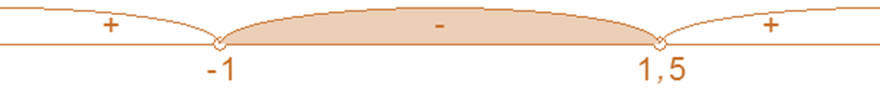
ответ: .

3x-2, 4›0
3x›2, 4
x>2, 4:3
x>0, 8

Окончательный ответ: .


ответ: .

